El origen del mundo

Cosmogonía De Los Pueblos De La Taiga Y La Tundra


Introducción: la vida en las regiones de la taiga y de la tundra
Es preciso, antes de iniciar nuestra exposición sobre las representaciones cosmogónicas de estas poblaciones, realizar una breve presentación sobre el poblamiento humano en las regiones de la taiga y de la tundra. Para comprender mejor la vida de estos pueblos, es necesario conocer su medio y establecer los principales grupos que habitan en estos dos biomas.
Si bien la tundra y la taiga son medios fríos, las condiciones climáticas han mejorado respecto de las que se dan en el Círculo Polar Ártico, habitado por los inuit. En esos biomas podemos distinguir varios pueblos atendiendo principalmente a aspectos etnográficos. En el trabajo que dedicamos a los inuit, ya indicamos que se puede realizar una división inicial atendiendo a rasgos de tipo etnográfico y a partir de esta primera clasificación étnica, se pueden realizar nuevas subdivisiones atendiendo a elementos geográficos, lingüísticos... Empezando por América del Norte, encontramos tres grupos étnicos; por un lado, el aleutino, formado por los habitantes de las Islas Aleutianas; por otro lado, los inuit («esquimales»), que ocupan las zonas más gélidas, y, finalmente, los indios americanos que pueblan la taiga y la tundra norteamericana, de los que hablaremos en este trabajo. Al otro lado del Estrecho de Bering, también encontramos poblaciones que habitan las regiones de la taiga y de la tundra; así en Eurasia podemos distinguir un buen número de grupos étnicos: los yakutos (cuenca del río Lena), los tungus (ubicados al este del río Yeniséi), los chukchi (habitantes del extremo nordeste de Siberia), los saami, más conocidos como lapones, etc...

El poblamiento humano de la tundra
La tundra, se extiende entre los 50 y 60 latitud sur, y 60 y 70 de latitud norte. Sin embargo, mientras que en el Hemisferio Norte ocupa superficies enormes, y puede considerarse como el medio de transición entre las zonas polares y la taiga, en el sur se reduce a unas pocas islas. En climatología, este bioma está marcado por las bajas temperaturas y las precipitaciones escasas que suelen caer en forma de nieve. Las condiciones para el desarrollo de la vida en la tundra son especialmente difíciles en invierno, ya que se dan períodos de noche continua durante semanas y se asemeja bastante al medio polar. En el verano, época de deshielo, con días continuos que se alargan durante semanas, las temperaturas pueden llegar a superar los 0C, sin rebasar los 10C, lo que nos da una idea de la dureza de este clima. A pesar de la pobreza florística, el tapiz vegetal existente ha permitido el desarrollo de la rica vida animal, diferenciándose los animales que permanecen en la tundra todo el año, de los migratorios que llegan en verano, para regresar en invierno a la taiga o bosque boreal. Esta cubierta vegetal, que da nombre a este medio, presenta una importante discontinuidad y un grado de recubrimiento que varía desde la «tundra desnuda», formada por musgos y líquenes, pasando por la «tundra arbustiva» y finalmente la «tundra boscosa», que da paso al bosque boreal o taiga.
Los pueblos aborígenes de la tundra se establecieron hace ya muchísimos siglos en los límites septentrionales de las tierras habitables, a pesar de que hoy en día estos límites han sido superados por los exploradores árticos, los navegantes que frecuentan las gélidas aguas próximas a la banquisa polar y el personal de estaciones científicas de las islas árticas. Actualmente, casi todos los pueblos autóctonos de esta zona constituyen una minoría en sus territorios originarios y no superan el 5% del total de la población, que es de origen diverso: canadienses y norteamericanos, en América del Norte, escandinavos en Groenlandia, Islandia y el norte de la península escandinava; eslavos, tártaros y otras nacionalidades de la Federación Rusa, en toda Eurasia.
Las poblaciones consideradas autóctonas de la tundra, presentan una serie de rasgos comunes tanto las de la tundra euroasiática, como las de la groenlandesa o la americana. En este medio, donde los humanos han de vivir en unas condiciones que requieren la adaptación al entorno más allá del límite biológico, la adaptación cultural es la que ha hecho posible la supervivencia. Estas poblaciones aborígenes de las regiones más septentrionales del planeta, parecen tener un origen común, tal y como indican recientes estudios de genética. Los rasgos morfológicos mongoloides que comparten los diferentes pueblos de la tundra sugieren un origen asiático. En el caso de los pueblos uralianos, a medida que nos desplazamos hacia el oeste las características mongoloides se van atenuando, de manera que los pueblos más orientales (nganasans, samoyedos, ensi) son claramente asiáticos, mientras que los más occidentales (saami, komis) se asemejan más a los europeos. De todo esto, deriva la gran diversidad actual de los pueblos de la tundra su euroasiática. Por otra parte, en el extremo septentrional del continente americano distinguimos tres pueblos: los inuits (que ocupan también las costes occidentales de Groenlandia y la península de los chukchis), los aleutianos (en Alaska, las Islas Aleutianas y Komandorski), y las tribus indias norteamericanas. Estos pueblos aborígenes de la tundra tienen como principal actividad la caza de caribú, la ganadería de reno y la pesca, llevando algunos una vida seminómada.
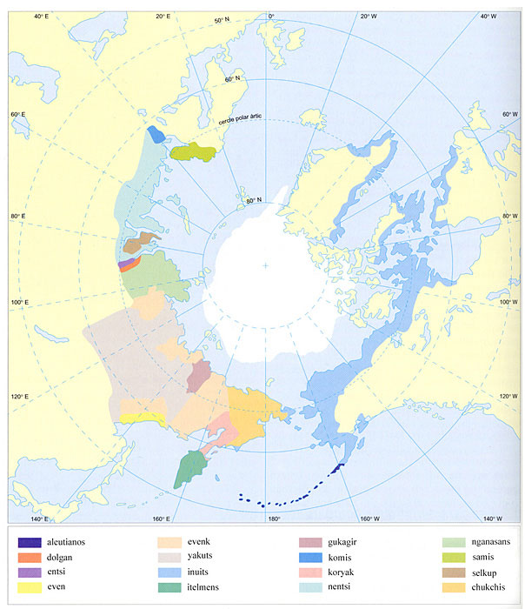

Mapa con los principales pueblos de la tundra

Los habitantes de la tundra euroasiática
En la zona de la tundra euroasiática occidental, que abarca aproximadamente la Siberia occidental y parte de la Fenoscandia, región fisiográfica del norte de Europa que comprende el escudo báltico (Suecia, Finlandia, Noruega, Carelia y la península de Kola) destacan principalmente dos pueblos: los saami y los samoyedos. Los saami, same en singular, son más conocidos con el nombre de «lapones», término poco aconsejable, ya que tiene connotaciones despectivas, al igual que sucedía con el término «esquimal» empleado para designar a los inuit. Los saami viven en poblaciones fragmentadas en grupos pequeños y son los descendientes de los habitantes más antiguos de Escandinavia, si bien su territorio llega también a la Rusia pre-urálica. Fueron los primeros habitantes de la península escandinava, pero la posterior llegada de fineses, germanos i eslavos, le hizo desplazarse hacia la zona septentrional de Fenoscandia: Laponia, la «tierra de la frontera». La relación de los saami con los europeos se ha prolongado durante siglos y siempre ha sido desigual, ya que desde el siglo VIII los saami pagaban tributos a los escandinavos. En la actualidad, los saami son ciudadanos de cuatro estados: unos 20.000 de Noruega, unos 8.000 de Suecia, unos 2.500 de Finlandia y unos 1.900 de Rusia.
En el espacio de la tundra euroasiática occidental que se extiende desde el mar Blanco hasta el bajo Yeniséi, encontramos las poblaciones samoyedas. Este grupo comprende un buen número de pueblos, entre ellos los nensi, samoyedos de aspecto más europeo, que ocupan un territorio extenso de las tundras rusa, asiática y europea: las penínsulas de Kanin, de Yamal y de Gidanski y los territorios adyacentes comprendidos entre el Dvina y el Yeniséi. La mayor parte de los nensi viven permanentemente en la tundra y solamente cruzan los límites del bosque en el invierno, en busca de pastos y de víveres, o cuando se dirigen a la costa de océano Ártico para pasar el verano: un viaje anual que los nensi realizan siguiendo los rebaños de renos y en el cual cubren miles de kilómetros.
Dentro de las poblaciones samoyedas encontramos también a los ensi. La mitad de sus efectivos, unas 400 personas, se concentran cerca de Dudinka, los llamados «ensi de la taiga», aunque sería más correcto denominarlos como «ensi de la tundra boscosa». Otro pueblo, dentro del grupo samoyedo, lo forman los nganasan que ocupan las tundras centrales de la península de Taimir y alcanzan las mil personas. Los nganasan, no han sido convertidos a la religión mayoritaria: sus creencias todavía son chamanísticas y cuentan con toda una serie de espíritus superiores, tanto buenos como malos.
La población de la tundra euroasiática oriental, que se desarrolla desde la península de Taimir hacia el este, es todavía más diversa, tanto desde el punto de vista lingüístico como desde el de sus orígenes. Así, encontramos los evenk, los yakuts de origen turco, yukagir de origen samoyedo y los chu-ku-tien, esto sin contar con los pueblos surgidos a partir del mestizaje, como los dolgan, los chuvan, los kolimchan y los itelmen o kamchadal.
En el extremo oriental de Siberia, más montañoso, la escasa población se concentra en las zonas costeras. Entre los habitantes autóctonos de esta zona encontramos los yakuts, los yukagir o los chukchis. La mayor parte de las lenguas habladas en la zona de la tundra euroasiática oriental pertenecen a la familia altaica o a la chu-ku-tiana. La primera familia, la altaica, incluye lenguas turcas y mongolo-tungas.
La segunda familia, la chu-ku-tiana, abarca el chukchi, el koryak y el kamchadal o itelmen. A parte de estas dos familias dominantes, encontramos otras lenguas minoritarias como yukagir o el yupik. De la península de Taimir hasta el bajo Kolima se extienden las tundras habitadas por pobladores de lenguas altaicas o turcas: evenks septentrionales, yakuts y dolgans. Los evenks y los tungus propiamente dichos, ocuparon toda Siberia y su distribución actual sigue siendo extensa, desde el distrito de Primorje, hasta las riberas del mar del Japón, desde el río Khatanga, hasta las zonas más meridionales de Siberia central y Manchuria. Sin embargo, la única zona de la tundra que realmente frecuentan es la del norte de Yakutia, cerca de los cursos del Yana, el Lena, el Indigirka y el Kolima y son unos 17.000. Los yakuts habitan la República Autónoma de Yakutia (República de Sakha), que se extiende desde las costas del océano Ártico hasta cerca de los confines de Manchuria, alcanzando los 300.000 habitantes. Los dolgan, viven al norte de la península de Taimir y son resultado del mestizaje entre yakuts, tungus y rusos. Otro pueblo, los selkup que ocupan la cuenca del Yeniséi, son también resultado del mestizaje, ya que surgieron de la mezcla entre los primeros rusos que llegaron a la tundra nórdica (siglos XVII y XVIII) y aborígenes samoyedos. En el bajo Kolima, hay otra población mestiza descendiente de los colonos rusos y yukagirs, conocidos bajo el nombre de kolimchan o markovetse. En la península de Kamtchanka, los colonos rusos se mezclaron con poblaciones autóctonas, los llamados itelmens, originando una descendencia mestiza: los kamtchanka.
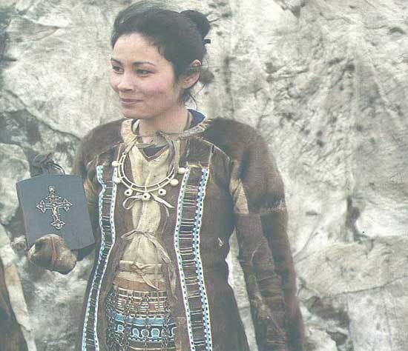
Joven del pueblo evenk ataviada con el vestido tradicional
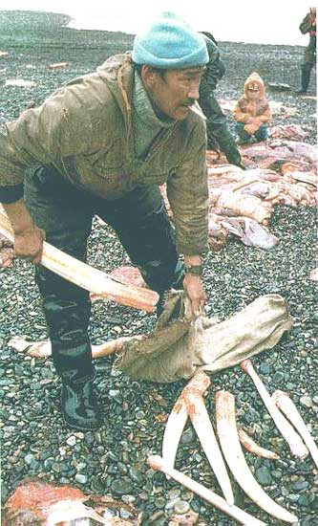
Entre los pueblos de la tundra euroasiática oriental de lenguas chu-ku-tianas destacan los chukchis, uno de los pueblos más numerosos que habitan la tundra, ya que alcanzan la cifra de 16.000 personas. También es preciso señalar que, generación tras generación, los chukchis han ido asimilando distintos pueblos vecinos como los koryak, los yukagir o los kerek. Así, actaulemente sólo quedan unas pocas familias de kereks, ya que la mayoría han sido absorbidos por los chukchis. Los kerek, se establecieron en una franja estrecha a lo largo de la costa del mar de Bering, desde Anadir hasta el norte de Kamtchanka.
Imagen que muestra a un hombre chukchi limpiando colmillos de morsa, animal del cual también aprovechan la carne, la piel y la grasa

Los habitantes de la tundra norteamericana y groenlandesa
De todos los pueblos del continente americano, los auténticos pueblos nativos de la tundra son los inuit, llamados esquimales, y los aleutianos. A los inuit que ocupan el extremo más septentrional de América, Groenlandia y la península de los Chukchis en Siberia, les hemos dedicado una sección en el Origen del Mundo, titulada Cosmogonía del pueblo inuit por lo cual no nos centraremos ahora en ellos. Los aleutianos se extienden por Alaska, las islas Aleutianas y Komandorski. Las lenguas que hablan estos dos pueblos pertenecen a la familia esquimo-aleutiana.
Las islas Aleutianas fueron ocupadas aproximadamente hace 4.000 ó 3.000 años, fecha de la cual parte la diferenciación entre inuits y aleutianos. Los aleutianos se dedicaban a la pesca y a la caza. La mayoría de los aleutianos fueron convertidos a la fe rusa ortodoxa por predicadores seglares que también levantaron pequeñas iglesias. En 1824, llegó a las islas Aleutianas el primer misionero, el padre Veniaminov. Este sacerdote al que adoraban sus feligreses de Alaska, se convirtió después en el metropolitano de la iglesia ortodoxa, y se le conoce hoy como san Innokenti. Otro de los primeros sacerdotes fue el criollo padre Netsvetov. La respuesta de por qué abrazaron el cristianismo los aleutianos radica en parte en la habilidad de la iglesia para prometer esperanza y socorro, y en parte, se debía a los lazos de parentesco y las uniones de tipo económico entre rusos y aleutianos, con las que se beneficiaban ambos grupos.
Para 1867, la sociedad aleutiana se había adaptado a la presencia de los rusos. La población empezó a recuperarse; muchos niños aleutianos iban a la escuela y todos pertenecían a la iglesia rusa ortodoxa. No obstante, con las guerras del Opio se hundió el mercado de las nutrias y el esfuerzo de la SAC por diversificar la economía de Alaska fue inútil. Por otra parte, el territorio americano de Rusia estaba muy lejos de Moscú. Llegado este punto, el imperio ruso aceptó la oferta americana de comprar Alaska por 7₁200.000 dólares en oro.
En este breve repaso por los pueblos de la tundra, hemos podido confirmar la gran diversidad de los pobladores de estas vastas tierras; cazadores, pastores, pescadores y recolectores, cada uno con sus características propias, lo cual dificulta su estudio, sin embargo hemos podido realizar el anterior resumen atendiendo a los rasgos que tienen en común, el primero: habitar la tundra.

El poblamiento humano de la taiga
La taiga es un medio que solamente se sitúa en el Hemisferio Norte, de ahí deriva su nombre de «boreal» y se extiende al sur de la tundra. Su clima es más benigno que el de la tundra; se trata de un clima templado con inviernos muy fríos, temperaturas muy bajas, con duración prolongada de la nieve en el suelo y con cuatro meses al año en los que la temperatura supera los 10, esto permite el desarrollo de este bosque boreal. A pesar de que constituye un progreso respecto a la tundra, la flora de este bosque es pobre, siendo la formación vegetal típica el bosque de coníferas (pinos, abetos...) y otros árboles como el abedul, el aliso o el chopo; también podemos encontrar un tapiz vegetal formado por arándanos, musgos y líquenes. La mejora de las condiciones florísticas se traduce en una mayor riqueza faunística: alces, lobos, martas, visones, pájaros...
Los diversos grupos de habitantes que se asentaron en la taiga, desarrollaron culturas propias, reflejo de las exigencias de la vida en el bosque, cuya base económica fueron la caza y la pesca, desarrollando posteriormente la ganadería, sobretodo de reno. Del bosque tomaron todo lo que necesitaban para sobrevivir: madera y alimentos. Actualmente, en Eurasia y en América del Norte la población que ocupa este bioma de la taiga, está representada mayoritariamente por los descendientes de inmigrantes europeos, mientras que los sucesores de los primitivos pobladores del bosque boreal, se han convertido en minorías insignificantes. En Canadá, los indios representan el 5% de la población del país, si bien la proporción es más alta en la taiga, donde alcanzan el 15% en el territorio del Yukón y un 10 ó 12% en la zona nororiental. En Alaska la población aborigen constituye aproximadamente un 3% del total, porcentaje al que debemos sumar un 3% más representado por los inuit de las zonas litorales. Los descendientes de los pueblos autóctonos de Rusia septentrional y de Siberia son muy escasos y solamente los carelianos, los komis, los yakuts y los evenk superan el 15% de la población.
Pobladores de la taiga euroasiática
Los humanos llegaron a la taiga del continente euroasiático durante el Paleolítico. La distribución de la población humana de la taiga de Eurasia es muy complicada, ya que pocos pueblos que actualmente habitan esta región, se pueden relacionar directamente con los que vivieron en la zona antiguamente. Además, a partir de siglo XVIII, se han instalado en la taiga pueblos de diferentes etnias, por ejemplo: eslavos, en su mayoría rusos y ucranianos, además de noruegos, suecos y fineses. Sin embargo, los descendientes de los pobladores autóctonos de la taiga, anteriores a la colonización europea, conservan todavía muchas particularidades de su cultura tradicional.
Nuevamente debemos mencionar a los saami que habitan la tundra y también la taiga de Escandinavia y de la península de Kola. Entre los karelianos (más de 100.000 personas entre Rusia y Finlandia) se conserva la caza como principal actividad económica, y lo mismo sucede con los komis (unas 24.500 personas) que residen en su mayoría en la República de Komi en la parte europea de la Federación Rusa y el resto en otros distritos de dicha Federación. Excepto los yakuts, que son más de 250.000, el resto de pueblos nativos de la taiga euroasiática forman poblaciones muy escasas: los evenks (son más de 30.000), los khantis (unos 22.000), los ainu (16.500), los mansis (poco más de 8.000), los selkups (3.500) y los kets (aproximadamente mil personas).
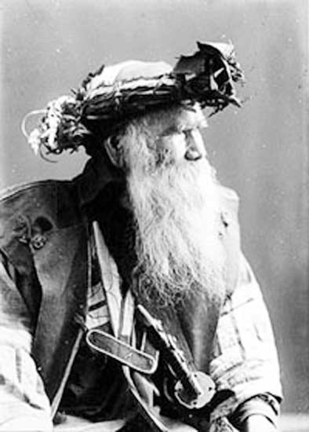  Hombre ainu | 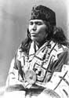  Mujer ainu
Del mismo modo, la población indígena de Siberia todavía conserva toda una serie de tradiciones culturales propias. En la esfera domestica, utilizan algunos recursos tradicionales para elaborar productos naturales y en la esfera social, se mantienen muchas costumbres antiguas, especialmente las relacionadas con los rituales de nacimiento y enterramiento y con la separación de clanes.
Pobladores de la taiga norteamericana
El asentamiento humano en la zona de la taiga norteamericana, se inició tras la desaparición del hielo, de forma que el territorio de la actual Canadá se ocupó aproximadamente hace 7.000 años y los primeros pobladores de este bioma son los antecesores de los actuales pueblos atapascanos y algonquianos y su economía se basaba en la caza del caribú y del ant, así como en la pesca. En su historia los pueblos aborígenes de los bosques boreales han conocido importantes desplazamientos, que desconocemos. En cualquier caso, los diversos pueblos atapascanos hablan lenguas del grupo Nadene, que les diferencia del resto de pueblos norteamericanos.
En América la colonización de la taiga por parte de población europea comenzó también a partir del siglo XVII; franceses e ingleses principalmente. Actualmente la población india de los bosques boreales de América del Norte se reparten, atendiendo a criterios lingüísticos, en dos grandes grupos: en el oeste y el norte se concentran cerca de 30.000 atapascanos, y en el este y el sur se localizan cerca de 100.000 algonquianos. En Alaska alcanzan entre 6.000 y 7.000 atapascanos, menos de la mitad de los cuales conservan las respectivas lenguas; los más numerosos (unos 2.200) son los koyukons, que viven en la cuenca del Koyukuk, afluente de la margen derecha del Yukón, y en la cuenca media de este último, y sus vecinos por el NE, los kutchins o «gwich'in», que suman unas 2.600 persones repartidas entre Alaska i el territorio canadiense del Yukón. Los kutchins son los más septentrionales de los atapascanos y posiblemente los que mejor preservan sus tradiciones y su lengua.
Los atapascanos de la taiga canadiense, que como ya se ha indicado suman unos 30.000, se extienden entre el territorio del Yukón y el NW., por un lado, y las provincias limítrofes de la Columbia Británica, Alberta, Saskatchewan y Manitoba, por otro. En el territorio del Yukón habitan entre 3.500 y 4.000 y los más numerosos (unos 1.500) son los tutchones, que viven en el SW de esta zona, y los ya mencionados kutchin más al N. En la provincia de la Columbia Británica viven los sekanis, los tahltans, los carriers, los chilcotins, una fracción de los beavers, el grueso de los cuales vive en Alberta, y una parte de los kaskes y de los tagishos, que habitan también la región meridional del territorio del Yukón; todos juntos suman poco más de 6.000 personas. En la zona montañosa del NW encontramos a los tanaines, los tananes, los kutchin (también eran llamados «bizcos»), los hans, los tahitans y los hares. Los kutchin, cuyo nombre significa etimológicamente, «pueblo», estaban constituidos por un grupo de tribus diferenciadas, básicamente por su territorio. Sus relaciones con el mundo blanco se establecieron por la vía de la Compañía de la Bahía Hudson. El descubrimiento de oro en el valle del Klondike trastornó la vida nómada y libre. Para los tananas, que tenían fama de ser buenos guerreros, la pesca era el medio de vida más importante, eran sedentarios y presentaban una densidad de población mayor en comparación con otras tribus. En cambio, los tanana que ocupaban la zona del nacimiento (tal vez a una distancia de menos de 300 km) subsistían sobre todo de la caza del caribú, complementada con la pesca de pescado blanco en julio y agosto.
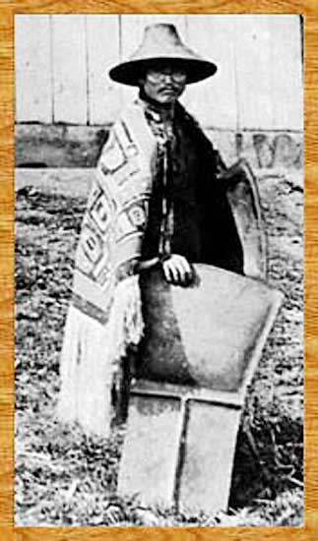
Imagen de un jefe haida
Otro grupo nativo cuya lengua pertenece a la familia Nadene son los haida. Los haida residen en las islas Reina Charlotte de la Columbia Británica y en la isla Príncipe de Gales, en el sureste de Alaska y a mediados de 1980 sumaban unas 2.000 personas. La sociedad haida tradicional se organizaba en clanes matriarcales que controlaban un poblado. Estos clanes, liderados por un jefe, cuyo cargo era hereditario, eran los propietarios de la tierra y constituían unidades ceremoniales que eran divididas en dos grupos: el Águila y el Cuervo.
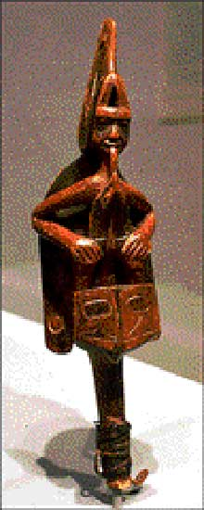
Figurilla de un jefe haida,
Entre los pueblos de lengua algonquina, encontramos diferentes grupos de crees occidentales que se distribuyen al este y al sur de los ríos Slave y Athabasca, y en un a extensa zona de lo que hoy es Manitoba, a este del lago Winipeg y hasta las bahías de Hudson y James, viven los crees centrales y los ojibwa. Al este de estas bahías y al norte del río San Lorenzo, se extendía el territorio de los crees orientales, los naskapi y los montagnais, todos ellos de habla algonquina. Los cree, pueblo eje entre algonquinos y atapascos, estaban escindidos en varias ramas: los crees de las llanuras y los crees de los bosques que ocupaban el espacio entre la ribera oeste de la bahía James y el lago Athabasca y que se dedicaban a la caza y a la pesca. Cazadores y pescadores, sobresalían en la conducción de sus canoas de corteza de abedul. Este pueblo algonquino estaba organizado socialmente en grupos de familias emparentadas.
Por otro lado, los naskapi, tenía fama de ser bastante rudos, de hecho su nombre les fue dado por sus vecinos montagnais, y significa rústico, tosco... Pero se hacían llamar a sí mismos nanenot, «los verdaderos hombres». Los vecinos y aliados de los naskapi, los montagnais, que recibieron este nombre de los franceses, debido a la topografía de su territorio, se llamaban ne-enoilno, «pueblo perfecto». Estos cazadores y pescadores nómadas, que tenían como enemigos tradicionales a los micmac y a los iroqueses, fueron ampliamente evangelizados y se volvieron fieles compañeros de los franceses en el comercio y la guerra. Actualmente suman unas 7.000 personas que viven en nueve reservas de Quebec.
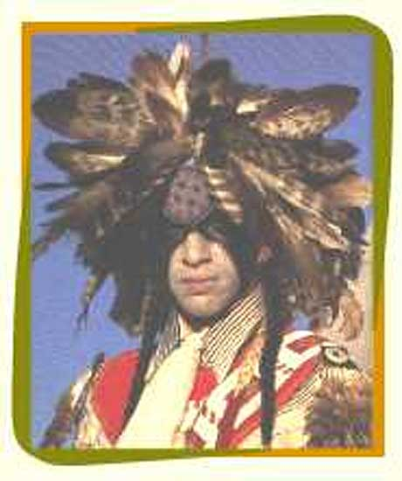  Fotografía actual de un cree  con máscara tradicional de este pueblo | 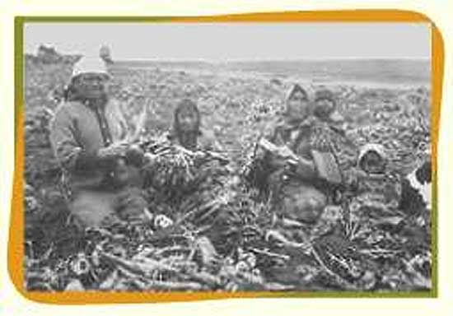  Familia cree
Los ojibwa o chippewa, destacan también entre los pueblos de lengua algonquina, ya que es la tribu más grande e importante de la familia de idioma algonquino, ocupando una gran parte de las tierras del actual estado de Wisconsin, sudoeste de Ontario y nordeste de Minesota. Se hacían llamar an-isk-in-aub-ag, que significa «hombres espontáneos». Aliados primero de los franceses, y luego de los ingleses, terminaron por vender sus tierras y trasladarse a la reserva. Según la tradición ojibwa, su tribu originalmente emigró con otras dos tribus, los ottawa y los potawatomi, desde la región del río St. Lawrence en el este, pero mientras que los ojibwa se establecieron al oeste del lago superior, las otras dos fueron al sur.
Esta gran tribu de los ojibwa comprendía muchas bandas, divididas en clanes permanentes. Su economía se basaba en la caza, las pesca y el cultivo, así como la recolección de semillas. Los ojibwa contaban con una mitología intrincada y elaborada, cuyos principales ritos eran religiosos y supersticiosos y se centraban entorno a una compleja sociedad de medicina conocida con el nombre de Medewiwin.

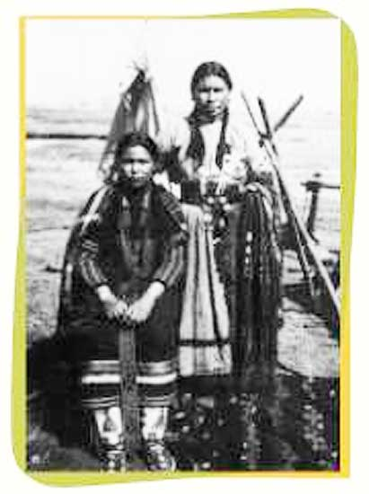
Fotografía de unos indios ojibwa
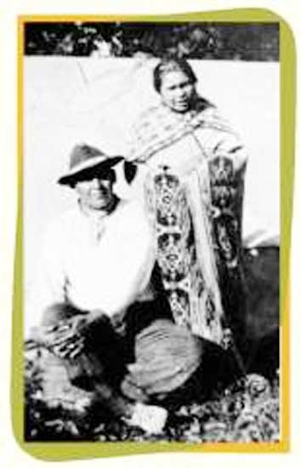
Los potawatomi, conocidos com «La Nación del Fuego», eran un pueblo cazador y pescador seminómada de los bosques que ocupó la orilla oriental del lago Michigan. Su forma de vida pacífica se vio alterada con la llegada del hombre blanco. También ellos se aliaron con los franceses, contra los ingleses. Hoy en día, sus descendientes ocupan reservas en Oklahoma y Kansas. Algunos han regresado a la tierra del sur de los Grandes Lagos.
Fotografía de un matrimonio potawatomi
Los algonkin, ubicados actualmente en Canadá, son los que dieron nombre a la lengua de la región y se llamaban a sí mismos elakomkwik, que quiere decir: «Son nuestros aliados», y fueron aliados de los franceses contra los iroqueses. Otra interpretación atribuye su nombre a la lengua micmac: algomeaking («arponean a los peces»). Los iroqueses aún les dieron otro nombre: adirondacks que significa «los que comen árboles», ya que en época de escasez se alimentaban de la corteza de los árboles. Este pueblo, que vivía de la caza, de la pesca y también del cultivo, ocupaba la zona norte de San Lorenzo, del lago Hurón, al este de Montreal y las dos orillas del río Ottawa. Actualmente de 4 a 5.000 algonkinos viven al este del Ontario y oeste de Quebec.
También del grupo lingüístico algonquino son los mohicanos cuyo su nombre se cree que significaba «los lobos», aunque otras acepciones indican que se traducía por «la marea», haciendo referencia a las aguas del Hudson, ya que vivían a sus orillas; actualmente viven en una reserva de Wisconsin. Los mohicanos se dedicaban a la caza, pesca y agricultura, al igual que los delawares. Entraron en conflicto con los mohawks (1628-1675) por el control del comercio de las pieles de castor en el Hudson. Desde el principio del siglo XIX, la implantación inglesa los expulsó de sus tierras y como la mayoría de los algonquinos, tomaron partido por los franceses.
Nos es casi imposible realizar un estudio completo de todos los pueblos que habitan los bosques boreales de América del Norte y en la breve descripción que hemos aventurado en este apartado, seguramente nos hemos dejado muchas tribus (hares, micmas, abenakis...).
Más al sur del bosque boreal encontramos muchas otras tribus de la familia lingüística iroquesa: onondaga, cayuga, seneca, oneida, tuscarona y mohawk (que formaron la llamada «Confederación de las seis naciones» o «Liga iroquesa»), hurones... A estas tribus y a otras muchas de las praderas y desiertos de Norteamérica dedicaremos otra sección.
Las representaciones cosmogónicas de los pobladores de la taiga y de la tundra
El amplio abanico de pueblos nativos que habitan la tundra y la taiga de nuestro planeta, refleja una riquísima variedad cultural que ha permitido al ser humano adaptarse a estos biomas. Es precisamente esta compleja variedad la que convierte en ingente la tarea de describir la cosmovisión de cada uno de esos pueblos. Sin embargo, sí podemos encontrara algunos puntos en común que nos permiten realizar explicaciones generales sobre sus representaciones cosmogónicas y su visión del mundo, así como el origen del mismo.
Muchos pueblos nativos han mantenido vivas algunas de sus tradiciones, transmitidas de generación en generación, aunque con diferentes niveles de conservación. En la esfera doméstica, utilizan algunos recursos tradicionales para a elaborar productos naturales y en la esfera social, se mantienen muchas costumbres antiguas, especialmente las relacionadas con los rituales de nacimiento y enterramiento, y también con la separación de clanes.
No debemos olvidar que el contacto con los colonos europeos, principalmente a partir del siglo XVII y XVIII, tanto para las poblaciones de Eurasia como para las de América del Norte, supuso importantes cambios en los modos de vida de estos indígenas. La religión cristiana se introdujo con los primeros colonos y fue uno de las transformaciones más importantes. El grado de cristianización varía de unos pueblos a otros. Así, a pesar de que el cristianismo fue introducido en Siberia durante los siglos XVII y XVIII, la vida de los habitantes autóctonos siguió dominada por muchas creencias y costumbres ancestrales, como por ejemplo el chamanismo o celebraciones paganas como la llamada fiesta de la primavera «isiakh» dels yakuts, o la «fiesta del oso» de los khantis y los mansis, de la que hablaremos más tarde. Los dolgan, por ejemplo, se consideran cristianos, pero solamente de nombre, ya que han llegado a una especie de religión sincrética en la cual sus chamanes han incorporado muchos de los santos cristianos dentro del círculo de los principales espíritus que invocan durante sus rituales.
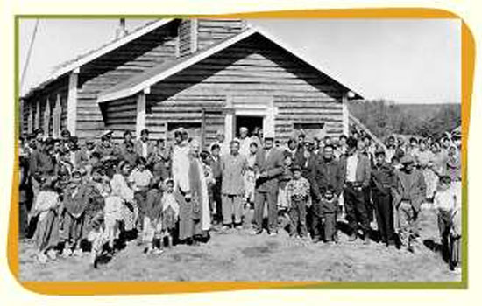
Fotografía de un servicio religioso en un grupo kutchin
En 1824, llegó a las islas Aleutianas el primer misionero, el padre Veniaminov. Este sacerdote al que adoraban sus feligreses de Alaska, se convirtió después en el metropolitano de la iglesia ortodoxa, y se le conoce hoy como san Innokenti. Otro de los primeros sacerdotes fue el criollo padre Netsvetov. La respuesta de por qué abrazaron el cristianismo los aleutianos radica en parte en la habilidad de la iglesia para prometer esperanza y socorro, y en parte, se debía a los lazos de parentesco y las uniones de tipo económico entre rusos y aleutianos, con las que se beneficiaban ambos grupos. Entre los pueblos de la taiga norteamericana también los montagnais fueron ampliamente evangelizados.
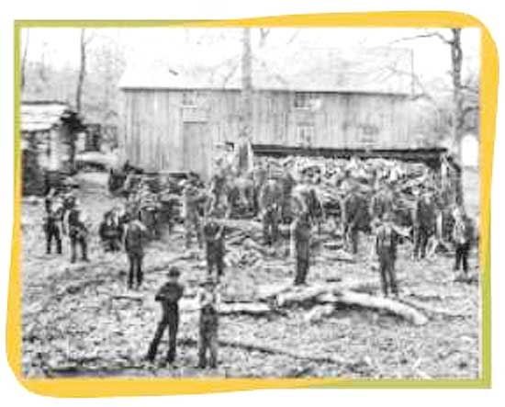
Fotografía de una misión en Wyandot
Del mismo modo que los inuit, los pobladores de la tundra y de la taiga, muestran en sus creencias nativas una base muy importante de respeto hacia el medio natural que les rodea, la naturaleza que les permite subsistir y de la que ellos forman parte. Según este concepto religioso, no existían fronteras entre el mundo de los seres humanos, el de los animales y el de las plantas. Los indios americanos se caracterizan por la creencia en un «padre cielo» y una «madre tierra» que permitían explicar la resurrección anual de la naturaleza. Todos los pueblos de la taiga creían en la existencia de espíritus «amos» de los animales, creencia que recuerda a la de los inuit (Cosmogonía del pueblo inuit). Así, por ejemplo, se respetaba de manera especial al oso, respeto que se manifestaba con las fiestas que le dedicaban y con la muerte ritual del animal.
También comparten con los inuit la importancia de la figura del chamán que es un símbolo de vital importancia en el sistema de creencias de los pueblos nativos de la tundra y la taiga. La importancia de la figura del chamán radica principalmente, como ya indicamos para los inuit, en su papel de intermediario entre mundo físico y ordinario y el mundo de los espíritus, ya que mediante sus ceremonias rituales y cantos son capaces de convocar a los espíritus y hablar su lengua especial, y en su vertiente como curandero sabio o «médico» de la tribu.
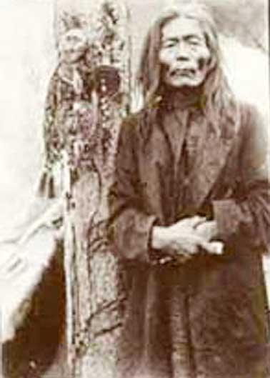  Fotografía de un chamán, | 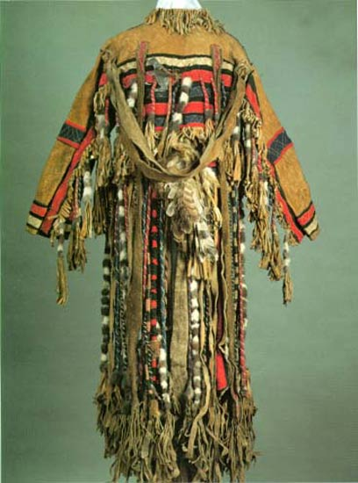  Traje ceremonial de los evenk, | 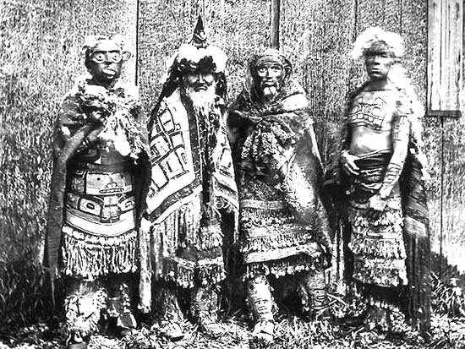  Fotografía de varios chamanes haida,

La Fiesta del Oso
El oso es reverenciado por todos los pueblos de la taiga, desde Escandinavia al Japón, desde Alaska hasta Quebec. Se le denomina el «señor del bosque», el «animal sabio y sagrado», el «viejo de zarpas pulidas». Se supone que el oso todo lo oye y todo lo comprende. Por eso, a la hora de cazarlo, se habla de manera alegórica y en voz baja. Y antes de matarlo dentro del guarida, le despiertan, por respeto...
Un especial interés ritual tienen las relaciones de los siberianos con los osos de la taiga. Antiguamente, por ejemplo, cuando los evenks se adentraban en la guarida del oso, gritaban como si fuesen cornejas, y una vez habían matado al animal, le decían: «No somos nosotros, quienes te hemos dado muerte, sino las cornejas». Las mujeres comenzaban a lamentarse, mostrando un gran dolor y exclamando: «¿Por qué habéis matado al «abuelo»?». Según la leyenda, algunas fratrias de evenks, de khantis y de mansis provenían del matrimonio entre un oso y una mujer.
Los rituales del culto del oso, como también de la fiesta especial que se le dedicaba, tenían una doble finalidad, en primer lugar, desligarse de la culpa por la muerte y, en segundo lugar, ofrecer la posibilidad de resucitar. Sin embargo, este culto al osos muestra rasgos especiales en cada pueblo. Para a facilitarle las cosas, los evenks disponían los huesos del animal en una plataforma especial, ordenados anatómicamente, mientras que los khantis los enterraban juntos en el bosque o los lanzaban a un lago. Algunos pueblos,como los ulchs, los nanays, los nivkhos y otros, capturaban una cría de oso y lo mantenían durante dos o tres años en cautividad y en determinados casos, las mujeres amamantaban a la cría con su pecho, como, por ejemplo, hacían los ainus. Las fiestas del oso se hacían coincidir con los funerales de algún familiar muerto, y eran de carácter tribal. El oso era conducido y festejado por todo el poblado, y después, en una plaza destinada a este fin, el marido del ama de la casa donde había vivido el animal le disparaba con un arco.
Dentro de estas fiestas dedicadas al oso, la de los khantis y la de los mansis son todavía las más interesantes. Una vez que han matado al animal, los cazadores lo transportan fuera del bosque en una barca (en verano) o en un trineo (en invierno), y le dejan en el granero. Durante el recorrido, todos los que se encuentran con los cazadores se riegan los unos a los otros con agua; se trata de un antiguo ritual de purificación que ha acabado convirtiéndose en una diversión. Por la tarde, todos los habitantes del poblado son invitados a «la Fiesta del Oso», llamada también « el juego del oso». El lugar de honor se destina a la piel del animal, que conserva la cabeza y las patas. La colocan de manera que parezca que el animal está dormido y no muerto, con la cabeza sobre las patas. Delante del morro, siempre hay un obsequio, que puede ser vodka, pan o exquisiteces.
Los que entran en la casa saludan al oso con una reverencia, las mujeres le dan un beso en el morro, a través de un pañuelo, y le ofrecen monedas, cintas o dulces. Todos se mojan nuevamente con agua. La madre del amo de la casa aromatiza le estancia quemando «chaga», que es una excrecencia resinosa de abedul. Después entran dos hombres con máscaras hechas también con abedul y, al son de un instrumento musical parecido a la lira, cantan canciones sobre el oso y su vida en el bosque. Detrás de los cantantes aparecen tres o cuatro actores, también cubiertos con máscaras y que siempre son hombres, aunque representen papeles de mujeres. Representan escenas sobre la caza, la pesca y la vida cotidiana. Después de uno de los interludios, aparece una mujer con un vestido de color rojo brillante con franjes blancas bordadas en la faldilla. Lleva la cabeza y el rostro cubiertos con un gran pañuelo adornado con borlas, para que el oso no pueda ver su cuerpo. Siguiendo el sonido de la música, la danzarina gira y gira moviendo los brazos. Todo seguido, otra mujer representa la pantomima de «el oso cogiendo frutos del bosque». Con gestos torpes, va saltando cómicamente sobre un pie y sobre el otro como si fuese un oso. La diversión se alarga hasta la madrugada y se retoma a la tarde siguiente.
Dependiendo de si el animal es macho o hembra, la fiesta durará cinco noches (macho) o cuatro (hembra), de acuerdo con un cálculo sagrado, ligado a las representaciones del alma. La segunda tarde guarnecen la cabeza del oso con figuritas de renos hechas de pasta, utilizando ramitas para representar las cornamentas; con esto, la dueña de la casa da a entender que ha preparado obsequios para los invitados. Cada noche, la fiesta comienza con representaciones de leyendas o canciones sobre el origen del oso y su vida. En la fratria de Por, supuestamente descendiente de un oso y una mujer, se anticipa cada danza con una canción en la que los pretendidos descendientes del oso invocan su antepasado y le invitan a la fiesta «para el éxito de la caza y el bienestar de la gente».
Antes de la última noche, que se considera la más importante y durante la cual se vuelven a recitar leyendas sobre el oso y se bailan las danzas de los antepasados de las tribus, algunos hombres hierven la carne del oso en un recipiente especial. El banquete colectivo tiene lugar esta última noche. No se pueden utilizar cuchillos ni cubiertos metálicos, únicamente unos bastones especiales que no rompan los huesos ni las articulaciones; la cabeza queda reservada a los hombres. Al acabar se entierran los huesos, los extraídos del cráneo se conservan en un lugar preeminente.
Antiguamente, hasta la primera mitad del siglo XX, los khantis y los mansis celebraban periódicamente la fiesta del oso como una fiesta de sus fratrias, una fiesta privada y destinada a los miembros del grupo. Parece ser que originariamente, tenían prohibido comer la carne del oso porque se trataba de un antepasado. Gradualmente, las prohibiciones se fueron debilitando, igual que sus tradiciones; su fiesta se abrió primero a todas las otras tribus y finalmente a todo el mundo. Por si acaso, al oso se le explicaba frecuentemente que había muerto por culpa «de l fusil ruso»...
Algunos relatos cosmogónicos de los pobladores de estas regiones
A continuación exponemos algunas narraciones míticas de estos nativos de la taiga y de la tundra, transmitidas oralmente de generación en generación. Hay miles de etas leyendas y varían de unas tribus a otras. Como sucede para muchas otras poblaciones indígenas del planeta (aborígenes australianos, pueblos nativos africanos, inuit...) todas estas leyendas explican fenómenos naturales, explican el lugar del ser humano en el Universo y, además, justifican determinadas normas para el comportamiento humano y preservan sus tradiciones. En estos pueblos indígenas los relatos relacionados con la creación se asocian a seres mitológicos, a dioses bondadosos, a animales sagrados que residen en un mundo superior y que a partir de su obra o de su propio sacrificio dan lugar al origen del mundo tal y como lo conocemos. Generalmente, parten de un tiempo anterior o de un mundo pasado donde imperaba la oscuridad o donde dominaban las aguas. También es frecuente, como en muchas otras culturas, que en estos mismos relatos se introduzca el mito de la creación del hombre o de su tribu.
En muchas de estas cosmogonías, aparece ese ser supremo el cual ha existido desde siempre, ya que nunca fue creado sino que siempre estuvo ahí. Ese ser superior creó la tierra y le dió la forma actual y, además, es el creador de la vida (plantas, animales e incluso seres humanos). En esta ingente tarea, ese dios o ser supremo puede contar con la ayuda de otros seres sobrenaturales y divinos, aunque de rango menor. Esa oscuridad primordial o ese mundo primario de agua fue sustituido por la luz y por tierra cuando intervino ese ser supremo y divino.

Leyendas de los algonquinos
Según el relato algonquino relacionado del origen del mundo, la Tierra tuvo dos hijos polares; por un lado estaba Glooskap, que era piadoso, bueno y creativo, y, por otro, Malsum, que, al contrario que su hermano, era malvado, destructivo y egoísta. Cuando la Madre Tierra murió, el primero de los hermanos, el bondadoso, creó las plantas, los animales y también a los seres humanos a partir de su cuerpo. Malsum también contribuyó en la tarea de la creación, pero dando origen a las plantas venenosas y a las serpientes. Pasó el tiempo y Malsum se obsesionó con su bondadoso hermano y planeó cómo matarle.
Malsum, bromeaba con su hermano sobre lo invencible que él era; sin embargo sí podía ser matado por las raíces de un helecho. En su delirio, Malsum intentaba sonsacar a su hermano Glooskap, de qué modo podía morir. Tan bueno era Glooskap que no podía mentir a su hermano y finalmente le dijo que podía encontrara la muerte con una pluma de búho. Triunfante, Malsum había averiguado la forma en qué podía asesinar a su hermano: elaboró un dardo hecho con plumas de búho y mató a su hermano.
Sin embargo, según cuenta esta leyenda, Glooskap regresó de entre los muertos, ya que el poder del bien es más fuerte que el del mal, y tuvo que vengarse de su perverso hermano, ya que sabía, muy a su pesar, que Malsum seguiría intentando deshacerse de él. Así, Glooskap tuvo que matar a Malsum para que las criaturas que había creado y él mismo, pudiesen sobrevivir. Glooskap atrajo a Malsum a una corriente y le dijo que también podría ser matado con una especie de planta. Entonces el dios bueno arrancó un helecho y se lo arrojó a su hermano que murió inmediatamente. Según este mito, el espíritu de Malsum se transformó en una especie de lobo y ahora, por las noches, caza humanos y animales.
Otro relato nos cuenta cómo otro dios, Michabo estaba un día cazando con su manada de lobos, cuando se percató de que sus lobos se metieron en el lago, pero no regresaron. Michabo se introdujo en el lago para sacarlos fuera y de repente el mundo se inundó al tiempo que lo hacía. Entonces este dios, envió un cuervo para que buscase tierra con la que poder construir un nuevo mundo, pero el pájaro no encontró nada. Entonces, una nutria partió con el mismo objetivo, pero tampoco obtuvo buenos resultados.
Michabo, mandó entonces a un nenúfar que regresó con suficiente tierra para crear una nueva tierra. Michamo se sintió complacido y los dos se casaron y se convirtieron en los padres de los seres humanos.

Leyendas relacionadas con el Cuervo
En la mitología de varias tribus de la tundra norteamericana, se habla de un «Tiempo Lejano» (Khadontsídnee) en el cual todas las criaturas (plantas, animales y seres humanos) vivían interrelacionadas entre sí: todos hablaban el mismo idioma y tenían una forma parecida. En esos relatos se explica cómo esos humanos terminaron por convertirse en animales y plantas que actualmente conocemos; esta mitología ofrece una percepción particular de la naturaleza, ya que recuerda que debemos respetar a la naturaleza porque animales y plantas también tienen espíritu. En los relatos que se desarrollan en ese Tiempo Lejano se explica el origen del Sol, de la Luna y de otros astros, así como ciertos elementos de la naturaleza (las montañas, el viento o las tormentas).
Una figura principal en esos relatos cosmogónicos es el Cuervo; se trata de un ser impreciso que finalmente adopto la forma de un Cuervo siendo el responsable de la creación del mundo. El Cuervo es el protagonista en muchas leyendas de estas tribus de la tundra norteamericana y ocupa un lugar fundamental en la mitología y en los rituales de estos pueblos; es conocido por los tanaina, los kutchin, los tinglit y kaska, por los cree, que lo llaman Wísakedjak, y también por los ojibwa, que lo denominan Nanabush, y los naskapi, quienes lo conocen como Djokabísh. Para todos estos pueblos el Cuervo creó al hombre a partir de la piedra. Sin embargo, en cada tribu podemos encontrar mitos que cuentan el origen particular de su propia tribu; así es el caso, por ejemplo, de los chippewa, dogrib, haré, slave y yellowknife que según cuentas sus mitologías, sus pueblos comparten una nacimiento mítico de una mujer casada con un perro que se convertía en un hombre por la noche.
Relatos haida
Las leyendas de los haida, hablan de Nankí'IsLas-lina´-i, que viene a significar más o menos,«Él se va a transformar en aquel cuya voz se ha de cumplir». De él cuentan que creó la Tierra cuando sobrevoló sobre el mundo cubierto por las aguas. Desde la forma de la tierra, hasta las pulgas, pasando por el comportamiento de ciertos animales... todo esto y mucho más fue creado por el Cuervo. En muchos relatos, como el de la luz del día (leyenda que relatamos a continuación), el Cuervo embustero puede cambiar de forma.
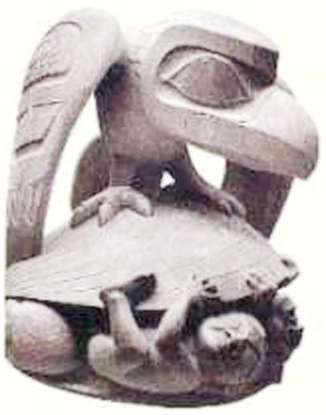
Figurita de un cuervo posado sobre una almeja,
obtenida en la web Mapahumano de Pueblos, Etnias y Culturas
Al principio, solamente había oscuridad. La gente hablaba y se hacía preguntas sobre algo que nunca habían visto: la luz del día. Algunos comentaban que el jefe del río había guardado la luz del día en una caja especial. El cuervo vivía en este mundo sin luz, era ambicioso, embustero, entrometido y orgulloso. Además este animal podía cambiar de forma para satisfacer sus propias necesidades. Un buen día, El Cuervo decidió hacer averiguaciones para hallar la luz, así es que se transformó en una aguja de cicuta y se deslizó cayendo dentro de un arroyo de agua fresca. Cuando la hija del jefe del río llegó al lugar para beber, El Cuervo fluyó hasta su copa y la chica se lo tragó. A su debido tiempo, el Cuervo nació del interior de la hija del jefe, apareciendo como su legítimo nieto.
El Cuervo creció rápidamente con el cariño y la adoración de su abuelo, a pesar de que sus ojos se parecían mucho a los de un cuervo. Un día, cuando el bebé berreaba, su abuelo le dejó jugar con la Caja de la Luna. Entonces, abrió la caja y la luna se escapó subiendo hasta el cielo. Cuando el Cuervo se enfadó nuevamente, su abuelo, le dejó jugar con la Caja de la Luz del Día. Tan pronto como la tuvo en sus manos, el Cuervo se transformó en pájaro y echó a volar y desapareció en la oscuridad.
El Cuervo llevó la Caja a los seres humanos y la abrió sigilosamente, permitiendo que algunos rayos de luz escapasen de su interior. Sien embargo, aún desconfiaban de ses animal tan embaucador y no creían que realmente tuviesen en su poder la luz del día. Encolerizado por la incredulidad y el escepticismo de la gente, el Cuervo abrió por completo aquella caja y inundó el mundo con la brillante luz del día.
La importancia del Cuervo en la mitología de estos pueblos se refleja en sus manifestaciones artísticas. Así los haida, que son magníficos artesanos de la madera, elaboran silbatos con forma de cuervos, de compleja decoración cuya interpretación se nos escapa. Los primeros silbatos con forma de cuervo pudieron ser empleados por los chamanes en sus complejos ritos y en la actualidad son empleados en ocasiones especiales.
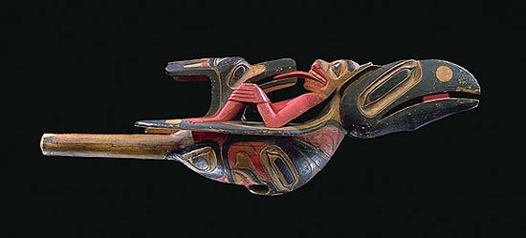
Silbato con forma de cuervo,

Relatos de los ojibwa o chippewa
La mitología ojibwa era muy elaborada. Antes del contacto con los colonos europeos, la religión de los chippewa tenía un organización similar a la política. Los principales ritos eran religiosos y supersticiosos y se centraban en torno del Medewiwin, o Gran Sociedad de la Medicina, abierta a hombres y mujeres que tenían funciones chamanísticas, curativas y mágicas.
Según cuenta un mito ojibwa, Nanabush, que como ya hemos señalado anteriormente es el ser superior (el Cuervo), enseñó a esa Gran Sociedad de la Medicina de los pueblos los rituales para salvarlos de la extinción provocada por una enfermedad mortal. Nanabush contaba con una tienda que le habían construido los poderes superiores e inferiores, donde recibió la sabiduría para curar; aprendió a utilizar las medicinas y las plantas y los rituales adecuados. Además, estudió el modo de venerar a la Nutria Sagrada y al Oso. Entonces, Nanabush descendió a la Tierra con su bolsa de medicinas e enseñó al pueblo y le introdujo en los enigmas de la Gran Sociedad de la Medicina o Medewiwin.
El «atrapa-sueños» en la mitología ojibwa, es un objeto de gran significado y vital importancia, relacionado con el origen de su pueblo. Los ojibwa se llaman a sí mismos anishinabe (Anishinaubag, Neshnabek) que viene a significar «los hombres originales», «los primeros hombres». En ocasiones utilizan una especie de abreviatura Shinob que es empleada como un apodo entre ellos. Los ottawa y los potawatomi también se autodenominan anishinabe, y se cree que en algún momento del pasado lejano de estas tribus, las tres formaban un único pueblo.
Según cuenta una leyenda chippewa, en el pasado, en el antiguo mundo, los clanes ojibwa estaban ubicados en la zona conocida como Islas Tortuga. Los sabios cuentan cómo en este tiempo lejano, Asibikaashi (la Mujer Araña) ayudó a Wanabozhoo a traer de vuelta al sol (giizis), para que alumbrase nuevamente a la gente. Fue entonces cuando Asibikaashi estableció el sitio donde debía quedarse, un lugar ideal para ella que se encuentra antes del anochecer. Según la leyenda, si todavía estás despierto al anochecer, puedes buscar ese sitio especial donde Asibikaashi se encuentra, y puedes ver el milagro de cómo ella capturó los rayos de sol, al tiempo que la luz centellea. Asibikaashi cuidó de sus niños y de la gente de la tierra, y todavía se preocupa por ellos. Cuando el pueblo de los ojibwa se dispersó por todo el continente, a Asibikaashi se le complicó la tarea de hacer su viaje a cada una de esas cunas, cada uno de esos recién nacidos; así es que las madres, las hermanas y las abuelas adoptaron la costumbre de tejer telarañas mágicas para los bebés. De ese modo, se adoptó la forma de un círculo que viene a representar el viaje del sol que cruza diariamente en cielo.
Esta exposición es solamente una brevísima muestra de los muchos y variados relatos sobre el origen y la formación del mundo que componen la cosmogonía de estos pobladores nativos de la taiga y la tundra de nuestro planeta y que esperamos poder ampliar en el futuro.

